钛行业专题报告：产能持续扩张，向高端化迈进

钛：未来金属，前景广阔
未来金属：钛
钛：未来金属，应用广泛。钛（Ti）是一种稀有金属，具有强度高、低密度、 抗腐蚀、低阻尼、超导性的特点，广泛应用于化工、电力、冶金、制盐等传统 领域，在航空航天、生物医疗、信息技术、高端装备制造等新型领域中的应用 也越来越多，被誉为“太空金属”“海洋金属”和“全能金属。
具有开采价值的含钛矿物主要为钛铁矿、金红石。地壳中含钛矿物近140多种， 目前具有开采价值的主要为钛铁矿、金红石。全球近90%的钛资源从钛铁矿分 离提取，而高品质的钛产品主要依赖金红石类矿物， 我国主要利用的有钛铁 矿、金红石和钛磁铁矿等。
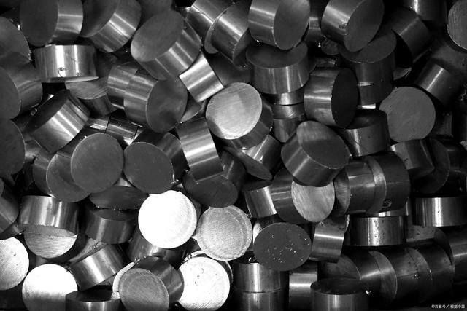
常见的钛矿床有三种：岩矿型、变质型和沉积型。（1）我国以岩矿型为主， 该类型矿床多具有成矿区集中、贮量大的特点，但是多是共生矿，主要矿物有 钛铁矿、钛磁铁矿等，矿石品位（质）较低，矿石选矿分离较为困难。（2） 与高压-超高压变质作用有关的金红石钛矿床，该类型矿床具有品位相对较高， 成分简单，可综合回收利用矿物多，经济价值高等特点。（3）沉积型钛矿分布在海岸、河滩等地，矿物有金红石、砂状钛铁矿、板钛矿、白钛矿等，该类 矿床具有Fe2O3含量高、结构疏松、杂质易分离等特点。
钛主要用于生产海绵钛和钛白粉
钛的中间品主要为海绵钛和钛白粉。钛白粉可以通过硫酸法和氯化法两种方式生产，最终用于涂料、塑料、造纸等行业；海
绵钛主要通过镁热还原法生产，目前国内大部分大型的海绵钛产业与钛冶金企业都是镁钛联合生产企业。
海绵钛可加工为钛材、钛粉，用于航空航天、 3D打印等新兴领域。海绵钛可以进一步加工为钛材，可用于于航空航天、船舶、 化工等领域，还可以使用氧化脱氢法、雾化法等将海绵钛或钛合金液等加工为钛粉，用于粉末冶金或3D打印等领域。

钛精矿：资源丰富，价格相对稳定
钛铁矿储量/产量占比高，金红石品级更高
全球钛矿资源储量丰富，钛铁矿储量/产量占比最高。钛在地球上的储量十分丰富，地壳丰度为0.61%，海水含钛1×10^-7，其 含量比常见的铜、镍、锡、铅、锌都要高。根据USGS，2022年全球钛储量7亿吨，其中钛铁矿储量为6.5亿吨，占比92.86%， 较去年下降7.14%，主要受澳大利亚老矿山关停影响，金红石储量为0.49亿吨，占比7.54%；产量上，钛铁矿产量为890万吨， 占比93.68%，金红石产量为59万吨，占比6.21%。
金红石品级更高，产量成下降趋势。虽然金红石的储量/产量占比不足十分之一，但全球金红石的品级（品位高、杂质含量少） 远高于钛铁矿，其面向对象主要是高端需求，且近几年一直处于下滑状态，2022年产量较2016年的80万吨下滑26.25%。
全球钛矿集中分布
钛铁矿主要分布在亚洲、大洋洲和欧洲，国内钛铁矿储量居前。储量前五的国家分别为中国（29.23%）、澳大利亚
（24.62%）、印度（13.08%）、巴西（6.62%）和挪威（5.69%），其中中国和澳大利亚两国的储量占比就达到全 球储量的一半以上。
金红石主要分布在北美洲、非洲和亚洲，澳大利亚储量占比达63.27%。储量前五的国家分别为澳大利亚 （63.27%）、印度（15.10%）、南非（13.27%）、乌克兰（5.10%）和莫桑比克（1.82%）。
钛矿进口依存度高
钛矿进口依存度高，莫桑比克为最大进口国。我国虽然存在众多钛原料生产企业，但产量和质量难以满足国内需求，每年需 要从国外进口大量精矿。根据中国有色金属工业协会钛锆铪分会数据，2022年我国钛矿产量约314.4万吨（以TiO2含量计）， 同比增长10.1%，全球占比36%，钛矿进口量约155.3万吨，进口依存度达33.06%。从进口来源国看，我国钛精矿进口主要 集中在莫桑比克、肯尼亚、越南、挪威、澳大利亚等国，从上述国家进口量占比达78%，莫桑比克进口矿占比44%。
国内主要钛矿生产商
钒钛股份、龙佰集团、安宁股份、重钢西昌是国内主要钛矿生产商。国内我国钛矿采选主要集中在四川省攀枝花-西昌地区，该地 区钛矿产量占到我国钛矿总产量的 87%以上，主要生产企业包括钒钛股份、龙佰集团、安宁股份、重钢西昌，其中钒钛股份、龙 佰集团以自用为主。产量上，钒钛股份2022年钛矿经营量超过150万吨；龙佰集团2023年自有矿山产量或超过120万吨，在收购丰
源矿业后进行资源整合，目标在十四五末期实现钛精矿年产能248万吨。安宁股份2022年钛精矿产量为49.30万吨；重钢西昌2021 年钛精矿产量为46万吨。

海绵钛：产能持续扩张，高端产品依赖进口
国内海绵钛扩张驱动全球产能增长
国内海绵钛产量全球第一。海绵钛是钛加工材的原料，我国是海绵钛主要生产国，目前海绵钛产量已居世界第一，根据USGS， 2022年全球海绵钛行业产量为27.9万吨，同比增长14.6%。其中，中国海绵钛产量占到62.7%，达到17.5万吨，具体来看， 2017-2022年我国海绵钛产量年复合增长率达20.42%，海绵钛产业呈现飞速发展态势。
国内海绵钛扩张驱动全球产能增长。2020年由于国内大型海绵钛生产企业看好后市需求增长，不断兼并、重组和扩产，海绵钛 产能较2019年增长35.04%，2020-2022年保持年化7.03%的增长，美国则由于公共卫生事件及国外产品低价竞争影响陆续关 停产能，由2020年的1.31万吨降至目前的500吨左右，日本、俄罗斯、乌克兰、哈吉斯坦等国海绵钛产能基本保持稳定。
高端海绵钛依赖进口
根据国家产品质量标准，海绵钛按等级由高到低分为 0A 级、0 级、1 级到 5级七个等级，纯度越高，海绵钛质量越好，价格 越高，例如航空航天领域通常只能应用0级以上的高等级海绵钛。
高端海绵钛依赖进口。进出口面，国内海绵钛进口数量持续高于出口数量，主要进口国为日本、乌克兰、哈萨克斯坦等国。
2021年进口数量达1.38万吨，进口金额达1.05亿美元，创历史最高水平，主要是用来弥补以航空航天领域为代表的高端市场 需求，但出口数量仅为840吨，进口金额为432万美元，出口平均单价为5137美元/吨，低于进口单价7568美元/吨，体现我 国在海绵钛高端市场仍依赖海外进口。
海绵钛产能高度集中，头部企业产能扩张
海绵钛生产高度集中。海绵钛生产主要集中在辽宁、云南、新疆，占到全国海绵钛总产量的58.9%，其中国内龙头企业主要为 新疆湘润新材料科技有限公司、攀钢集团矿业有限公司海绵钛分公司与洛阳双瑞万基钛业有限公司，2021年合计总产量占到总 产量的50.21%。
头部企业规划产能是未来主要增量。龙佰集团在甘肃金昌和云南禄丰合计3万吨的产能即将投产，规划到2023年年底前产能达 到8-10万吨/年，安宁股份规划在建年产6万吨能源级钛材料项目，预计于2024年开始建设，2025-2026建成投产，二者是我国 未来海绵钛产能扩张的主要增量，此外攀钢集团、新疆湘润新材料规划在建3.5/3万吨海绵钛产线目前已获得环评批复，头部企 业产能持续扩张，预计今年国内海绵钛产能将达到23万吨。
海绵钛产能高度集中，头部企业产能扩张
半流程海绵钛成本至少为6.77万元/吨。根据相关资料，半流 程工艺下1吨海绵钛生产需要消耗 4.5 吨四氯化钛和1.02吨金 属镁，吨能耗约在26795kWh，计算半流程海绵钛成本至少为 6.77万元/吨。 全流程海绵钛成本至少为2.85万元/吨。全流程工艺下可通过 电解流程对镁和氯气进行循环利用，以钢企海绵钛厂为例，需 消耗高钒渣2.32吨，煅后焦0.72吨，液氯1.36吨，金属镁
60kg，综合电耗22350kWh，计算全流程海绵钛成本至少为 2.85万元/吨。 半流程产能进一步出清。虽然目前海绵钛行业供大于求，价格 持续低迷，但随着供给侧革的深入实施、环保要求的升级，以 及低价下成本压力，海绵钛行业大部分半流程或落后产能被迫 退出市场，进一步促使行业产能出清，向下游高附加值领域延 伸。

钛材：钛合金产业链核心环节
钛材市场整体向好，板材为主要产品形式
钛加工材是指海绵钛（或海绵钛加合金元素）经熔炼形成钛铸锭，再经锻造、轧制、挤压等塑性加工方法将铸锭加工成材，钛材 产品按其形态可以分为棒材、板材、丝材、管材、锻件、铸件等细分类别，基于不同形态产品的性能，应用于不同领域。 钛材市场整体向好，板材为主要产品形式。2013-2022年国内钛加工材产量年复合增长率达16.52%，主要由于高端产品市场受益 于航空航天等领域升级换代，2022年我国钛加工材产量约15.1万吨，同比增长11%，全球占比超过60%，其中板材、棒材、管材、 锻件产品是钛加工材主要产品形式，分别占比56%/22%/12%/5.30%。
中低端钛材认可度提升，高端产品差距较大
钛材出口认可度提升。目前全球仅美国、俄罗斯、日本和中国四个国家掌握完整的钛工业生产技术，四国的钛材产量合计占全球 钛材的 90%以上。我国作为世界上最重要的钛材生产国之一，近五年出口量持续高于进口量，2020年受公共事件影响出口量有 所回落，2021年成功由贸易逆差转变为贸易顺差，国际认可度提升。
高端产品仍有较大差距。从进出口单价看，我国在部分中低端产品在实现自己自足的基础上进一步扩大出口，出口单价高于进口 单价，但在钛条、杆、型材及异型材和厚度>0.8mm的钛板、片、带等难加工钛材上仍有较大差距，进出口价差达2.47/2.44万 美元/吨。
高端钛材领域形成双寡头格局
宝钛股份、西部超导在高端钛材市场形成双寡头竞争格局。中国钛合金企业数量近千家，但行业集中度较高，具备规模 化效应的大型企业不到 20 家，2022年宝钛股份、西部超导、西部材料、金天钛业等公司，CR4达33.32%，其中宝钛股 份产量占比达21.55%，市场份额位居第一。在高端钛材市场，西部超导和宝钛股份两家合计占据超过95%以上的市场份 额，已经形成较为稳固的双寡头竞争格局，西部超导以棒丝材为主，侧重航空领域，宝钛股份品种齐全，板、带、管、 棒、线等广泛应用于航空航天。

报告节选：
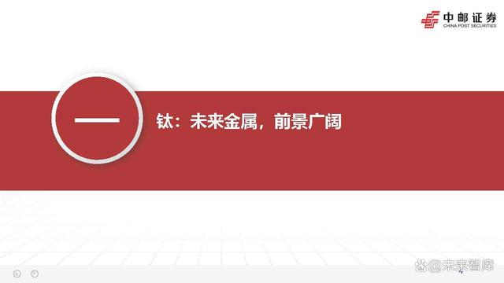
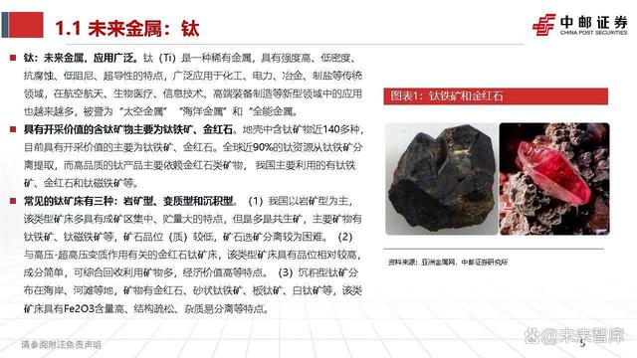
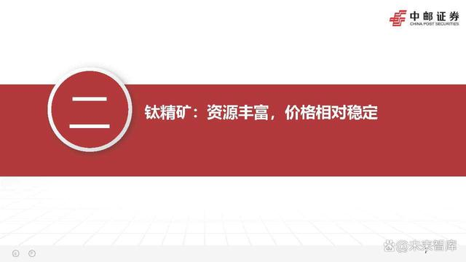
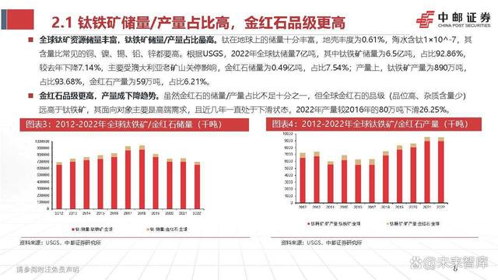
以上内容仅为本文档的试下载部分，为可阅读页数的一半内容。如要下载或阅读全文，请访问：https://d.book118.com/206112053212010030

